Отчет по практической работе № 8

Тема: Разработать программный модуль для вывода данных в MS Excel:

1. вывести данные, создавая программно новый файл .xlsx
2. вывести данные в шаблон (например, файл Шаблон.xlsx)

Выполнил: студент гр. ИСП.21.1А Селянский Дмитрий

Вариант № 19. Предметная область: Добыча полезных ископаемых

Ход работы:

1. Подключил ссылку на Microsoft.Office.Interop.Excel

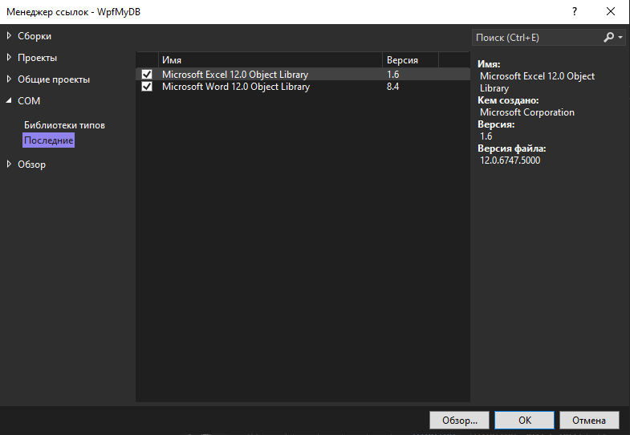

1. Добавил 2 кнопки: Импорт в Excel и Импорт в шаблон Excel:

<Button Name="BtnExcel"

Margin="5"

Content="Импорт в Excel"

Click="BtnExcel_Click"/>

<Button Name="BtnExcelTemplate"

Margin="5"

Content="Импорт в шаблон Excel"

Click="BtnExcelTemplate_Click"/>

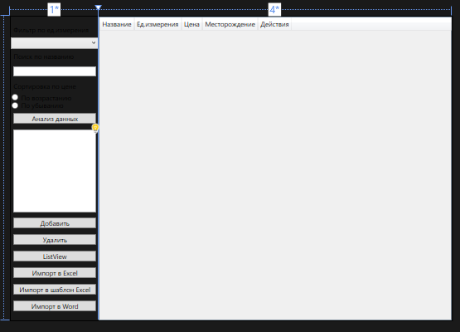

1. Подключил Excel в PageIskop.xaml.cs:

using Excel = Microsoft.Office.Interop.Excel;

1. Добавил определение к кнопке BtnExcel:

private void BtnExcel_Click(object sender, RoutedEventArgs e)

{

var app = new Excel.Application();

Excel.Workbook wb = app.Workbooks.Add();

Excel.Worksheet worksheet = app.Worksheets.Item[1];

int indexRows = 1;

worksheet.Cells[1][indexRows] = "Название";

worksheet.Cells[2][indexRows] = "Ед.Измерения";

worksheet.Cells[3][indexRows] = "Цена";

worksheet.Cells[4][indexRows] = "Месторождение";

var listIskop = lesuserEntities.GetContext().Iskop.ToList();

foreach (var item in listIskop)

{

indexRows++;

worksheet.Cells[1][indexRows] = item.Name;

worksheet.Cells[2][indexRows] = item.Sale1.Unit;

worksheet.Cells[3][indexRows] = item.Sale;

worksheet.Cells[4][indexRows] = item.Mine.Mine_name;

}

app.Visible = true;

}

1. Добавил определение к кнопке BtnExcelTemplate:

private void BtnExcelTemplate_Click(object sender, RoutedEventArgs e)

{

var app = new Excel.Application();

Excel.Workbook wb = app.Workbooks.Open($"" + $"{Directory.GetCurrentDirectory()}" + $"/Template.xlsx");

Excel.Worksheet worksheet = (Excel.Worksheet)wb.Worksheets[1];

int indexRows = 1;

worksheet.Cells[1][indexRows] = "Название";

worksheet.Cells[2][indexRows] = "Ед.Измерения";

worksheet.Cells[3][indexRows] = "Цена";

worksheet.Cells[4][indexRows] = "Месторождение";

var listIskop = lesuserEntities.GetContext().Iskop.ToList();

foreach (var item in listIskop)

{

indexRows++;

worksheet.Cells[1][indexRows] = item.Name;

worksheet.Cells[2][indexRows] = item.Sale1.Unit;

worksheet.Cells[3][indexRows] = item.Sale;

worksheet.Cells[4][indexRows] = item.Mine.Mine_name;

}

Excel.Range sumRange = worksheet.Range[worksheet.Cells[1][indexRows + 1], worksheet.Cells[2][indexRows + 1]];

sumRange.Merge();

sumRange.Value = "Итого:";

sumRange.HorizontalAlignment = Excel.XlHAlign.xlHAlignRight;

worksheet.Cells[3][indexRows + 1].Formula = $"=SUM(C{indexRows + 1 - listIskop.Count()}:" + $"C{indexRows})";

app.Visible = true;

}

1. В папке Debug создал файл Template.xlsx для шаблона:

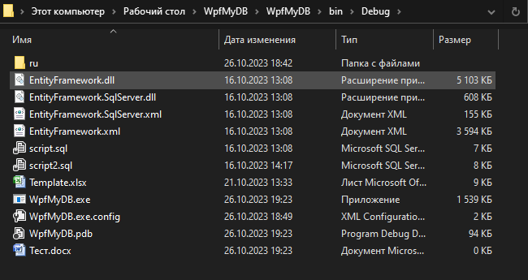

Результат:

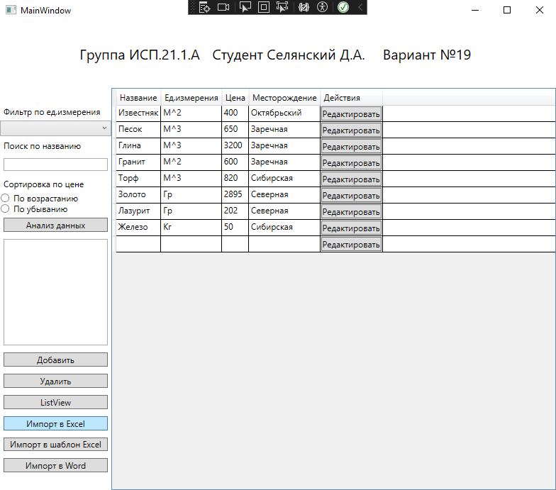

Рис.1 Нажимаем на кнопку «Импорт в Excel»

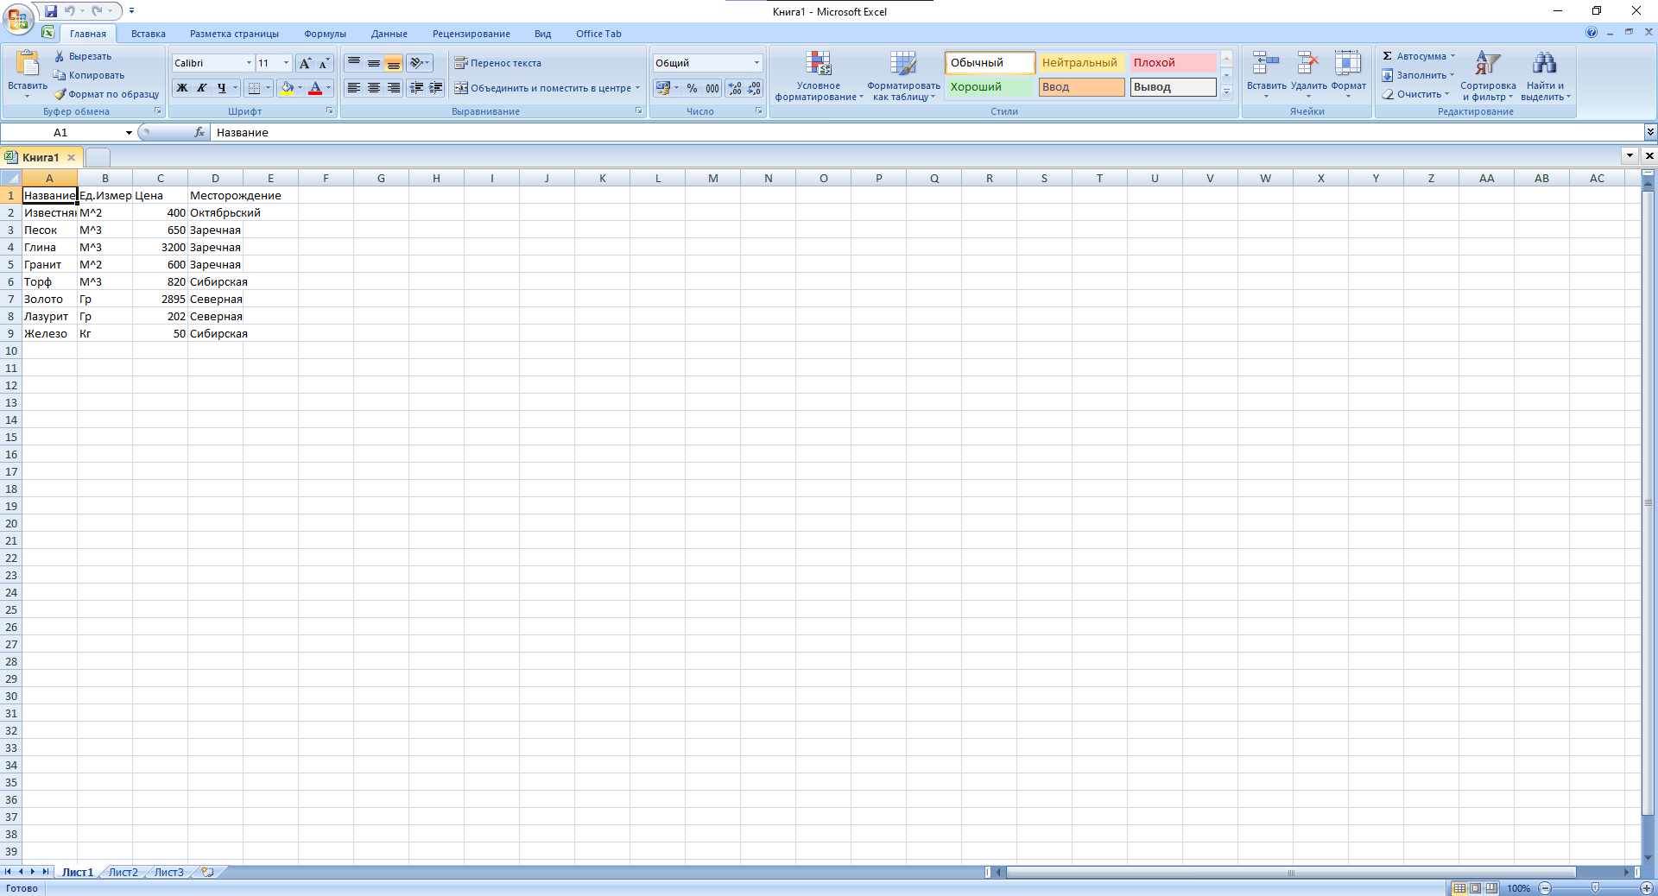

Рис.2 Создается и открывается файл Excel с таблицей

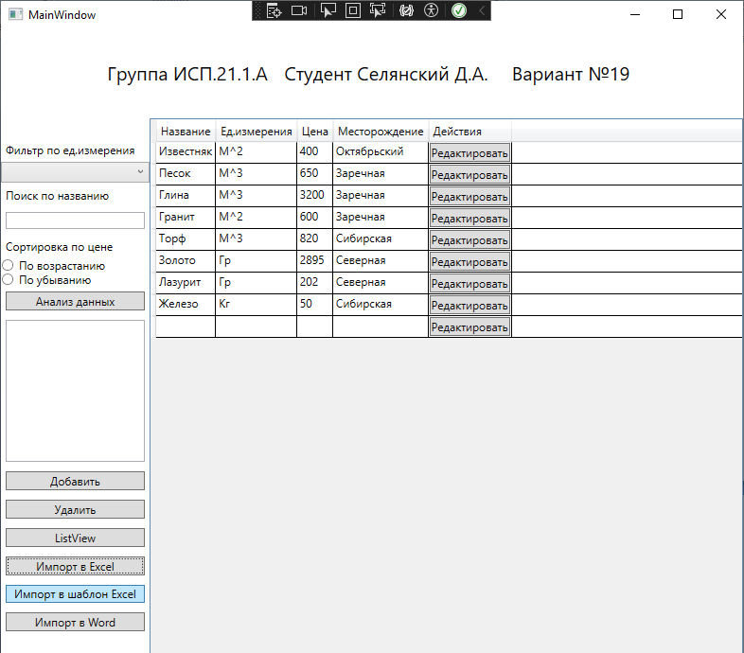

Рис.3 Нажимаем кнопку «Импорт в шаблон Excel»

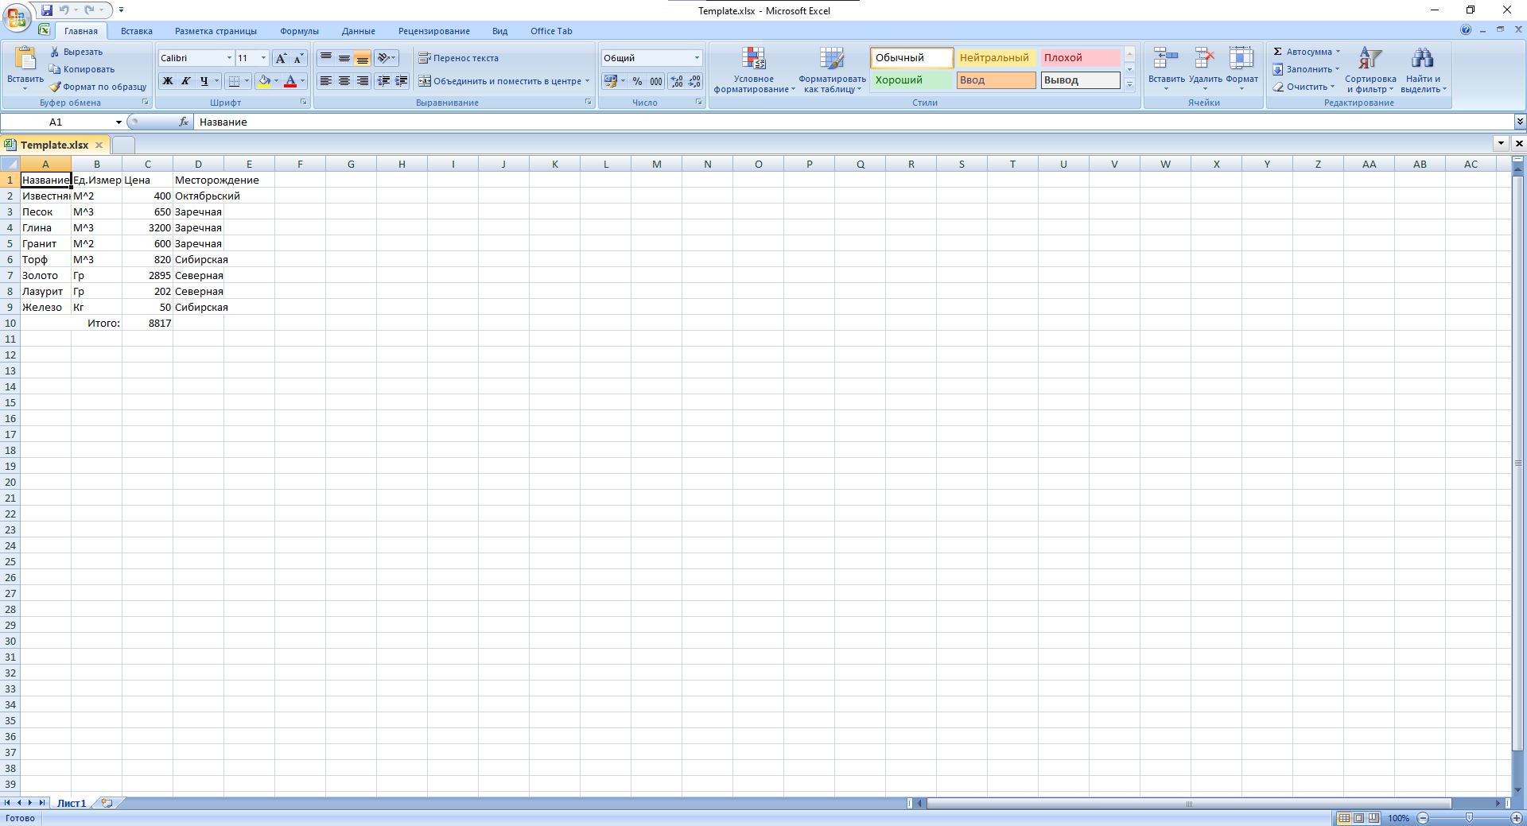

Рис.4 Открывается файл шаблона Template.xlsx с добавленной формулой суммы всех значений по полю «Цена»